2021年硕士研究生招生复试素质测试流程说明
一、测试时间：3月26日8:30-16:00
二、测试方式及流程
1.用电脑登录网址 http://zsfs.gs.upc.edu.cn/psytest2009 如果登陆失败请下载IE11浏览器。
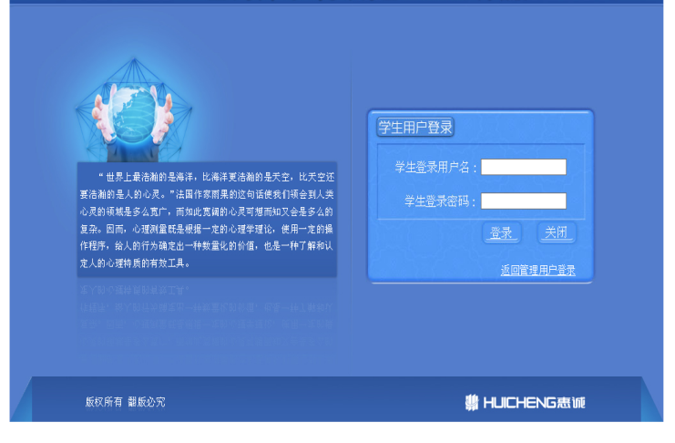
（1）用户名：考生编号（15位），如104251234567890
（2）密码：身份证号后6位（含字母，字母首选大写）登录后可在修改信息栏修改密码。
2.登录后，点击-量表测试-，依次点击红框中的量表，按照提示完成测试，最后点击安全退出。请不要修改除密码之外的其他个人信息。
三、温馨提醒
1.学校对本次测试结果保密，除学生本人外，仅有学校大学生心理健康教育中心老师可以在需要为学生本人提供心理健康服务时接触和使用。
2.本测试题目中有测谎功能，如在最终结果中出现不实情况，将会影响对您的评估，请如实作答。

如在测试过程中遇到问题，请电话咨询：0532-86981515

石大研究生媒体团队正在招募纳新，欢迎准研究生们扫码关注、报名加入！
关注石大研究生微信公众号，了解更多石大研究生的生活资讯！

中国石油大学（华东）研究生招生办公室
2021年3月26日

